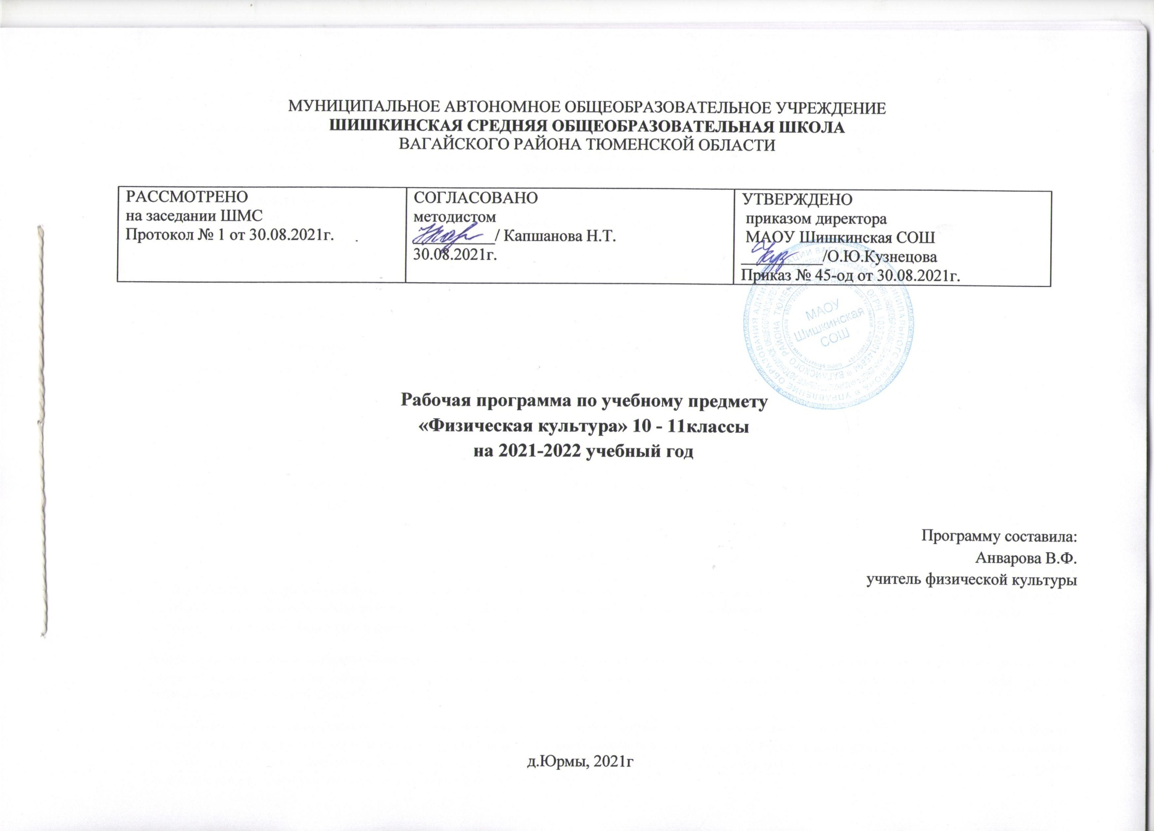Тематическое планирование по физической культуре, 11 класс, 2021-2022 учебный год

№  п/п | Количество часов |  |  | Тема, содержание урока
Легкая атлетика / 12 часов
1 | 1 |  |  | Вводный инструктаж по Т.Б. Т.Б. на уроках легкой атлетики. Высокий, низкий старты.
2 | 1 |  |  | Доврачебная помощь при травмах. Спринтерский бег. Биомеханические основы техники бега, прыжков и метаний. Подтягивание на результат (Подготовка к сдаче норматива ВФСК ГТО.).
3 | 1 |  |  | Эстафетный бег. Передача эстафетной палочки. Основные механизмы энергообеспечения л/а упражнений
4 | 1 |  |  | Спринтерский бег. Виды соревнований по л/а и рекорды. Подготовка к сдаче норматива ВФСК ГТО.
5 | 1 |  |  | Прыжок в длину. Дозирование нагрузки при занятиях бегом, прыжками и метанием.
6 | 1 |  |  | Прыжок в длину. Прикладное значение л/атлетических упражнений.  Прыжок в длину с места (Подготовка к сдаче норматива ВФСК ГТО).
7 | 1 |  |  | Прыжок в длину. Доврачебная помощь при травмах. Подготовка к сдаче норматива ВФСК ГТО.
8 | 1 |  |  | Метание. Правила соревнований.
9 | 1 |  |  | Метание гранаты на дальность с разбега.
10 | 1 |  |  | Метание гранаты на дальность. Подготовка к сдаче |  | че норматива ВФСК ГТО.
11 | 1 |  |  | Т.Б. на уроках кроссовой подготовки. |  | Бег по пересеченной местности.
12 | 1 |  |  | Бег по пересеченной местности.
Спортивные игры. Баскетбол 16 часов
13 | 1 |  |  | Баскетбол. Т.Б. на уроках баскетбола.
14 | 1 |  |  | Баскетбол. Терминология спортивной игры (баскетбол).
15 | 1 |  |  | Баскетбол. Техника владения мячом.
16 | 1 |  |  | Баскетбол. Техника перемещений.
17 | 1 |  |  | Баскетбол. Индивидуальные, групповые и командные атакующие и защитные тактические действия.
18 | 1 |  |  | Баскетбол. Влияние игровых упражнений на развитие координационных и кондиционных способностей, психические процессы, воспитание нравственных и волевых качеств.
19 | 1 |  |  | Баскетбол. Правила игры.
20 | 1 |  |  | Баскетбол. Совершенствование перемещений и остановок игрока.
21 | 1 |  |  | Баскетбол. Совершенствование перемещений и остановок игрока.
22 | 1 |  |  | Баскетбол. Ведение мяча с сопротивлением.
23 | 1 |  |  | Баскетбол. Бросок в прыжке со средней дистанции с сопротивлением после ловли мяча.
24 | 1 |  |  | Баскетбол. Бросок в прыжке со средней дистанции с сопротивлением после ловли мяча.
25 | 1 |  |  | Баскетбол. Бросок полукрюком в движении.
26 | 1 |  |  | Баскетбол Сочетание приемов: ведение, бросок.
27 | 1 |  |  | Баскетбол. Индивидуальные действия в защите.
28 | 1 |  |  | Баскетбол. Индивидуальные действия в защите.
Гимнастика 21 час
29 |  | 1 |  |  | Т.Б. на уроках гимнастики. Акробатические упражнения. Опорный прыжок.
30 |  | 1 |  |  | Акробатические упражнения.  Опорный прыжок. Основы биомеханики гимнастических упражнений.
31 |  | 1 |  |  | Акробатические упражнения. Опорный прыжок. Влияние гимнастических упражнений на телосложение, воспитание волевых качеств.
32 |  | 1 |  |  | Акробатические упражнения .Опорный прыжок. Особенности методики занятий с младшими школьниками.
33 |  | 1 |  |  | Акробатические упражнения. Опорный прыжок. Оказание первой помощи при травмах.
34 |  | 1 |  |  | Акробатические упражнения. Опорный прыжок.
35 |  | 1 |  |  | Акробатические упражнения. Опорный прыжок. Подтягивание на результат (Подготовка к сдаче норматива ВФСК ГТО.).
36 |  | 1 |  |  | Акробатические упражнения. Опорный прыжок.
37 |  | 1 |  |  | Висы и лазание. Вис согнувшись, вис прогнувшись.
38 |  | 1 |  |  | Висы и лазание. Вис согнувшись, вис прогнувшись.
39 |  | 1 |  |  | Висы и лазание. Подъем разгибом.
40 |  | 1 |  |  | Висы и лазание. Лазание по шесту, по гимнастической стенке без помощи рук.
41 |  | 1 |  |  | Висы и лазание. Лазание по шесту, по гимнастической стенке без помощи рук.
42 |  | 1 |  |  | Висы и лазание. Подтягивание на перекладине. Лазание по канату на скорость.
43 |  | 1 |  |  | Акробатические упражнения. Опорный прыжок.
44 |  | 1 |  |  | Акробатические упражнения. Опорный прыжок.
45 |  | 1 |  |  | Акробатические упражнения. Опорный прыжок.
46 |  | 1 |  |  | Акробатические упражнения. Опорный прыжок.
47 |  | 1 |  |  | Акробатические упражнения. Опорный прыжок.
48 |  | 1 |  |  | Акробатические упражнения. Опорный прыжок. Наклон вперед из положения стоя (Подготовка к сдаче норматива ВФСК ГТО).
49 |  | 1 |  |  | Акробатические упражнения.  Опорный прыжок.
Лыжная подготовка 18 часов
50 |  | 1 |  |  | Лыжная подготовка.  Т.Б. на уроках лыжной подготовки.
51 |  | 1 |  |  | Лыжная подготовка. Правила проведения самостоятельных занятий.
52 |  |  | 1 |  | Лыжная подготовка. Особенности физической подготовки лыжника.
53 |  |  | 1 |  | Лыжная подготовка. Основные элементы тактики в лыжных гонках.
54 |  |  | 1 |  | Лыжная подготовка. Правила соревнований.
55 |  |  | 1 |  | Лыжная подготовка. Первая помощь при травмах и обморожениях.
56 |  |  | 1 |  | Лыжная подготовка.
57 |  |  | 1 |  | Лыжная подготовка. Контрольный норматив на дистанции 5 км (юноши), 3 км (девушки) (классический ход). Подготовка к сдаче норматива ВФСК ГТО.
58 |  |  | 1 |  | Лыжная подготовка.
59 |  |  | 1 |  | Лыжная подготовка. Повороты упором.
60 |  |  | 1 |  | Лыжная подготовка. Переход  с попеременным ходом на одновременные.
61 |  |  | 1 |  | Лыжная подготовка. Попеременный четырехшажный ход.
62 |  |  | 1 |  | Лыжная подготовка. Коньковый ход. Повторение.
63 |  |  | 1 |  | Лыжная подготовка.
64 |  |  | 1 |  | Лыжная подготовка. Контрольный норматив на дистанции 5 км (юноши), 3 км (девушки) (коньковый ход). Подготовка к сдаче норматива ВФСК ГТО.
65 |  |  | 1 |  | Лыжная подготовка. Спуск с преодолением неровностей склона.
66 |  |  | 1 |  | Лыжная подготовка.
67 |  |  | 1 |  | Бег на результат (3000 м).
Спортивные игры . Волейбол 24 часа
68 |  |  | 1 |  | Т.Б. на уроках спортивных игр. Волейбол.
69 |  |  | 1 |  | Волейбол. Терминология спортивной игры (волейбол).
70 |  |  | 1 |  | Волейбол. Техника владения мячом.
71 |  |  | 1 |  | Волейбол. Техника перемещений.
72 |  |  | 1 |  | Волейбол. Индивидуальные, групповые и командные атакующие и защитные тактические действия.
73 |  |  | 1 |  | Волейбол. Влияние игровых упражнений на развитие координационных и кондиционных способностей, психические процессы, воспитание нравственных и волевых качеств.
74 |  |  | 1 |  | Волейбол. Правила игры.
75 |  |  | 1 |  | Волейбол. Стойка и передвижение игроков.
76 |  |  | 1 |  | Волейбол. Сочетание приемов: прием, передача, нападающий удар.
77 |  |  | 1 |  | Волейбол. Верхняя прямая подача и нижний прием мяча.
78 |  |  | 1 |  | Волейбол. Прямой нападающий удар из 3-й зоны.
79 |  |  | 1 |  | Волейбол. Индивидуальное и групповое блокирование, страховка блокирующих.
80 |  |  | 1 |  | Волейбол. Индивидуальное и групповое блокирование, страховка блокирующих.
81 |  |  | 1 |  | Волейбол. Позиционное нападение со сменой мест.
82 |  |  | 1 |  | Волейбол. Позиционное нападение со сменой мест.
83 |  |  | 1 |  | Волейбол. Прямой нападающий удар .
84 |  |  | 1 |  | Волейбол. Прямой нападающий удар.
85 |  |  | 1 |  | Волейбол. Нижняя прямая подача и нижний прием мяча.
86 |  |  | 1 |  | Волейбол. Индивидуальное и групповое блокирование
87 |  |  | 1 |  | Волейбол. Сочетание приемов: прием, передача, нападающий удар.
88 |  |  | 1 |  | Волейбол. Верхняя прямая подача и нижний прием мяча.
89 |  |  | 1 |  | Волейбол. Учебная игра.
90 |  |  | 1 |  | Волейбол. Прямой нападающий удар.
91 |  |  | 1 |  | Волейбол. Прямой нападающий удар.
Легкая атлетика 11 часов
92 |  |  | 1 |  | Т.Б. на уроках кроссовой подготовки.  Бег по пересеченной местности.
93 |  |  | 1 |  | Бег по пересеченной местности. Биомеханические основы техники бега, прыжков и метаний.
94 |  |  | 1 |  | Бег по пересеченной местности. Основные механизмы энергообеспечения л/а упражнений.
95 |  |  | 1 |  | Бег по пересеченной местности. Виды соревнований по л/а и рекорды. Подготовка к сдаче норматива ВФСК ГТО.
96 |  |  | 1 |  | Т. Б. на уроках легкой атлетики.  Спринтерский бег. Прыжок в высоту.
97 |  |  | 1 |  | Спринтерский бег. Прыжок в высоту. Дозирование нагрузки при занятиях бегом, прыжками и метанием. Подготовка к сдаче норматива ВФСК ГТО.
98 |  |  | 1 |  | Спринтерский бег. Прыжок в высоту. Прикладное значение л/а упражнений. Метание. Доврачебная помощь при травмах. Подготовка к сдаче норматива ВФСК ГТО.
99 |  |  | 1 |  | Метание. Правила соревнований.
100 |  |  | 1 |  | Метание.
101 |  |  | 1 |  | Метание.
102 |  |  | 1 |  | Метание. Подготовка к сдаче норматива ВФСК ГТО.

